ANALIZA STANU DOSTĘPNOŚCI OSOBOM ZE SZCZEGÓLNYMI POTRAEBAMI W BUDYNKSCH ZESPOŁU SZKÓŁ OGÓLNOKSZTAŁCĄCYCH w SOBIESZYNIE SOBIESZYN 4, 08 – 504 UŁĘŻ

Podstawa prawna opracowania; art. 14 ust. 3 ustawy z dnia 19 lipca 2019 r. o zapewnieniu dostępności osobom ze szczególnymi potrzebami.

Data opracowania; 28.12.2020 r.

Budynek zabytkowy; TAK NIE

Analiza stanu faktycznego.
- Stanowisko postojowe dla osoby z niepełnosprawnością narządów ruchów
Osoby z niepełno sprawnościami narządów ruchu nie mają możliwości zaparkowania swojego samochodu na miejscach parkingowych wyznaczonych za pomocą znaków pionowych ( D-18a, T-29 ) i poziomych ( P-20 + P-24) na terenie posesji. Na parkingach znajduje się ogółem 37 miejsc postojowych w tym brak miejsc dla osób z niepełnosprawnościami narządów ruchu o wymiarach 360 x 450 cm.

- Strefy wejścia.
Wejście główne I, parter pierwsze drzwi wejściowe o szerokości 95 cm, całość 120 cm, drugie drzwi wejściowe o szerokości 95 cm, całość 130 cm, nie są wyposażone w mechanizmy umożliwiające samoczynne ich otwieranie i zamykane oraz wyposażone w klamkę w kształcie litery C. Wokół wejść zapewniona jest przestrzeń do swobodnego poruszania się o wymiarach 250 x 500 cm i 220 x 2,50 nie występują stopnie schodów.
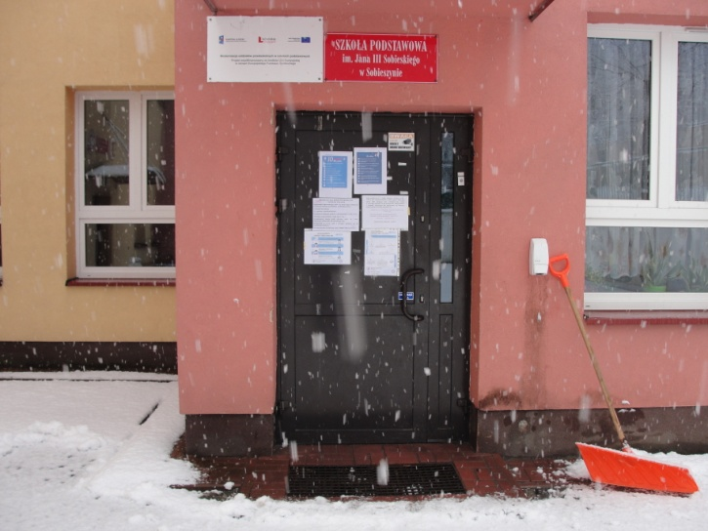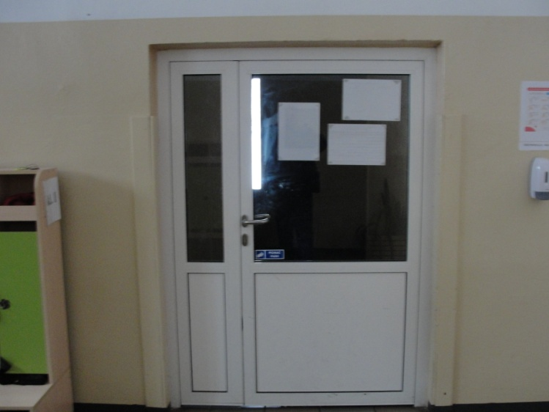
Wejście główne II, na I piętro drzwi wejściowe o szerokości 95 cm, całość 120 cm, nie są wyposażone w mechanizmy umożliwiające samoczynne ich otwieranie i zamykane oraz wyposażone w klamkę w kształcie litery C. Wokół wejść zapewniona jest przestrzeń do swobodnego poruszania się o wymiarach 250 x 500 cm, nie występują stopnie schodów.

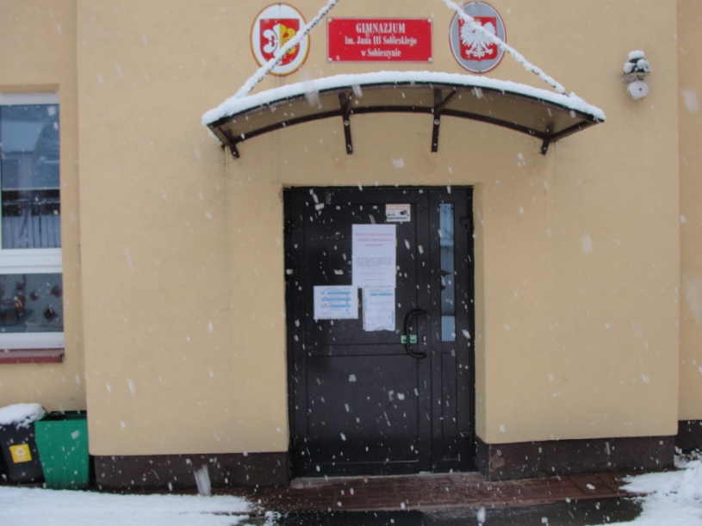
Wejście do Sali gimnastycznej, drzwi wejściowe o szerokości 95 cm, całość 120 cm nie są wyposażone w mechanizmy umożliwiające samoczynne ich otwieranie i zamykane oraz wyposażone w klamkę w kształcie litery C. Wokół wejść zapewniona jest przestrzeń do swobodnego poruszania się o wymiarach 350 x 200 cm, nie występują stopnie schodów.

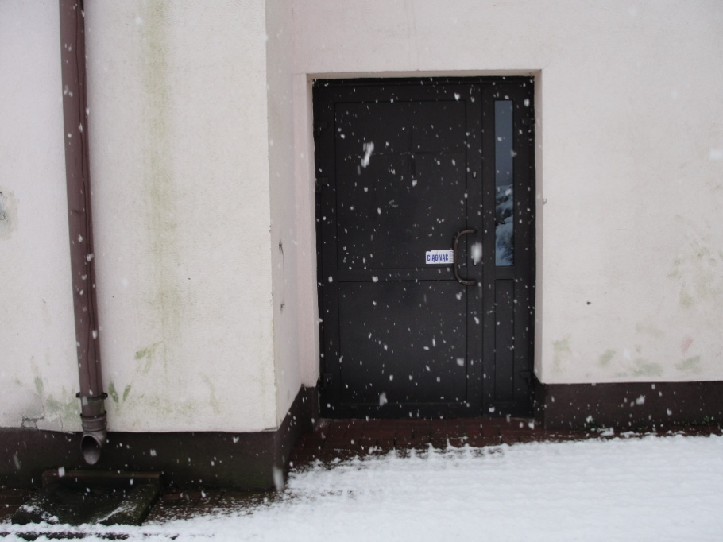
Do budynku szkoły można także wyjść i wejść wejściem usytuowanym z tyłu budynku od strony boisk sportowych. Drzwi wejściowe o szerokości 95 cm, całość 120 cm nie są wyposażone w mechanizmy umożliwiające samoczynne ich otwieranie i zamykane oraz wyposażone w klamkę w kształcie litery C. Wokół wejść zapewniona jest przestrzeń do swobodnego poruszania się o wymiarach 200 x 200 cm, nie występują stopnie schodów.

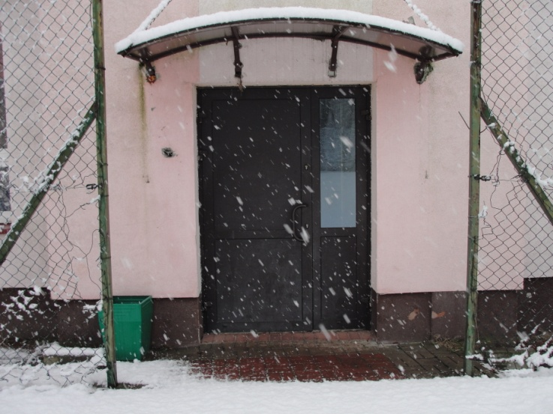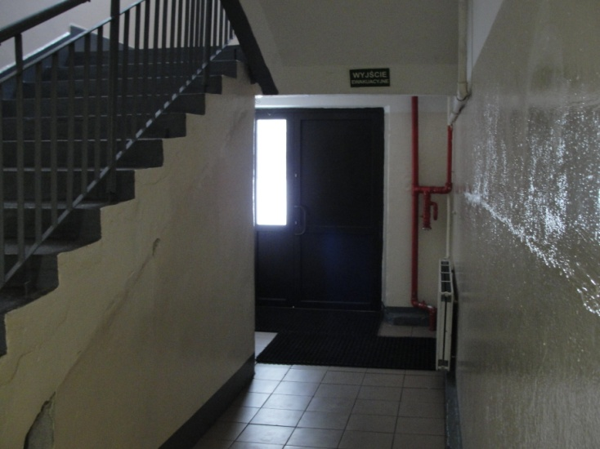

- Komunikacja pozioma i pionowa budynku.
Parter.
Na parterze budynku znajdują się klasy 0, I, II, III, IV, V, i pomieszczenia, biblioteka, świetlica, gabinet zajęć rewitalizacyjnych, jadalnia z zapleczem, szatnia. W korytarzu znajdują się wyznaczone miejsca do odpoczynku.
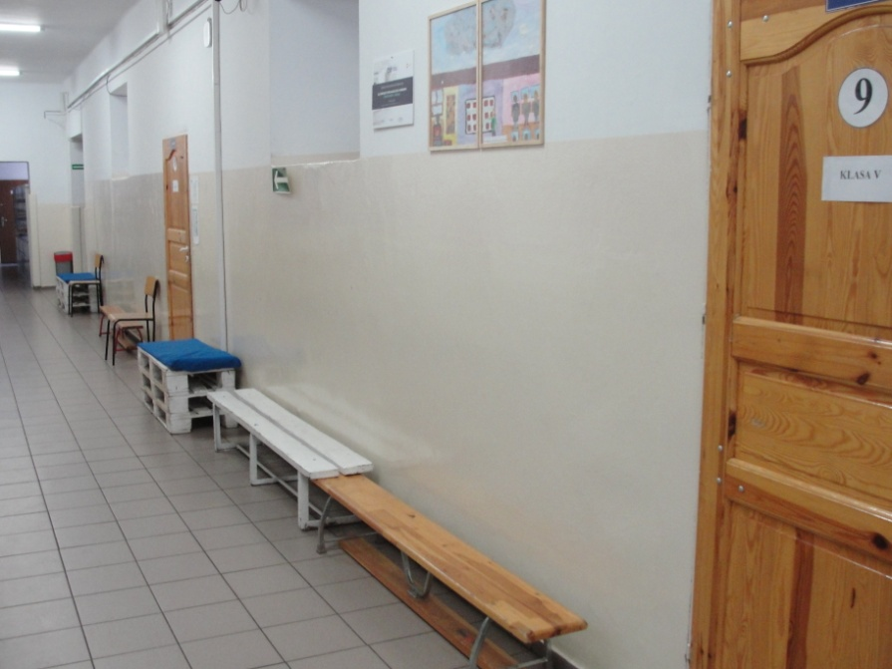

Przy wyjściu na boiska sportowe znajdują się betonowe schody ze spocznikiem o szerokości 140 cm, z metalową poręcza po jednej stronie które prowadzą na I piętro. Schody są prawidłowo oznakowane za pomocą czarno – żółtej taśmy ostrzegawczej o szerokości 5 cm. Oznakowany jest pierwszy i ostatni stopień na pionowej i poziomej części stopnia. W budynku nie ma rozwiązań umożliwiających dotarcie osób z niepełno sprawnościami na I piętro. W przypadku osobistego kontaktu z osobami niepełnosprawnymi spotkania odbywają się w gabinecie pedagoga znajdującym się na parterze.
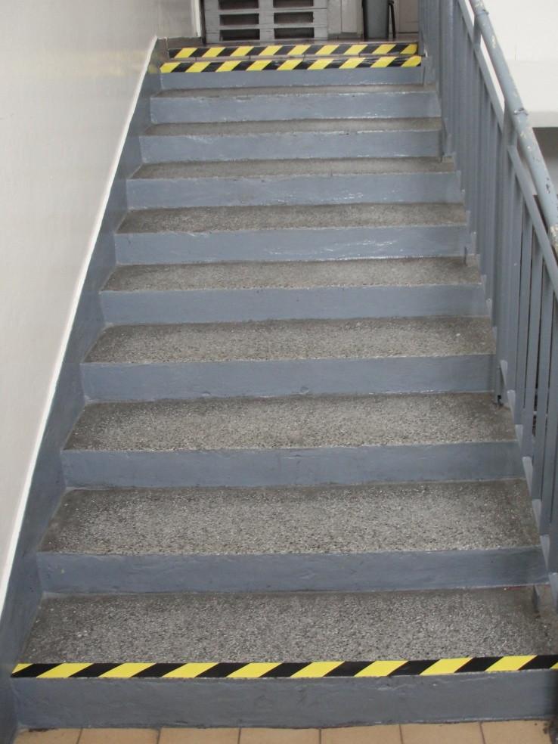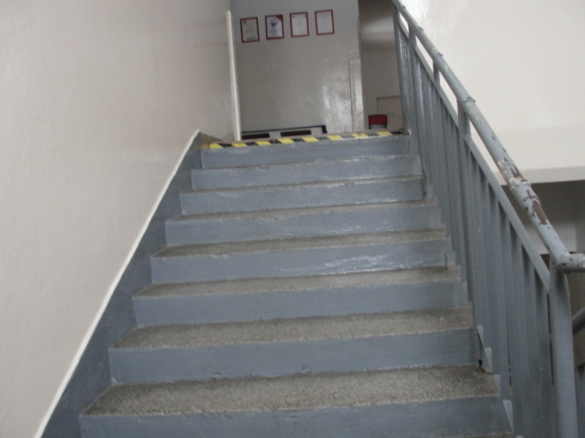

Przy głównym II wyjściu, znajdują się betonowe schody ze spocznikiem o szerokości 125 cm, z metalową poręcza po jednej stronie, które prowadzą na I piętro. Schody są prawidłowo oznakowane za pomocą czarno – żółtej taśmy ostrzegawczej o szerokości 5 cm. Oznakowany jest pierwszy i ostatni stopień na pionowej i poziomej części stopnia. W budynku nie ma rozwiązań umożliwiających dotarcie osób z niepełno sprawnościami na I piętro. W przypadku osobistego kontaktu z osobami niepełnosprawnymi spotkania odbywają się w gabinecie zajęć rewitalizacyjnych znajdującym się na parterze.
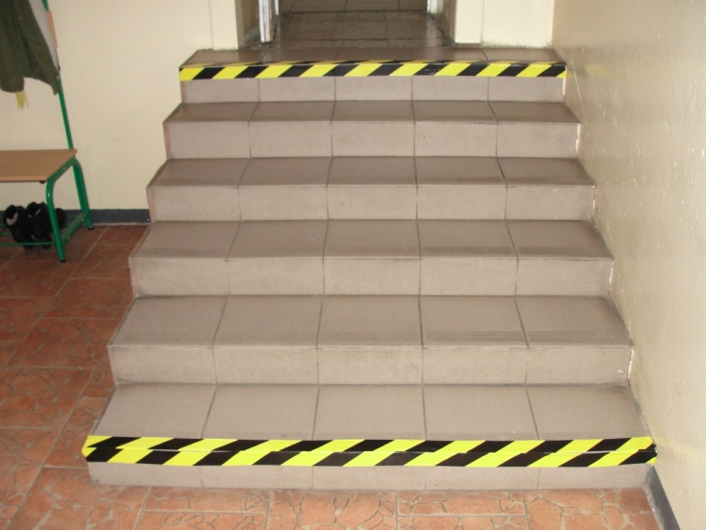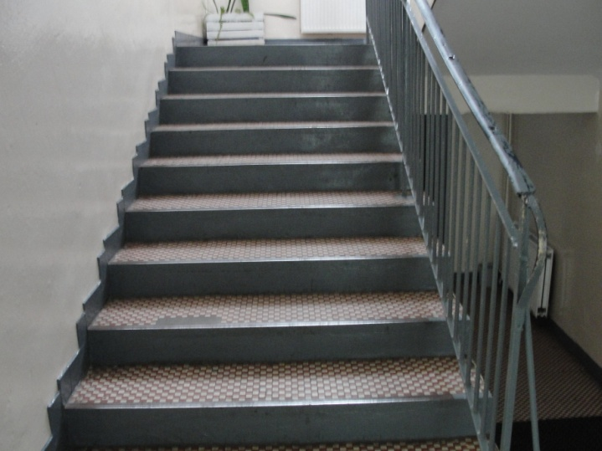

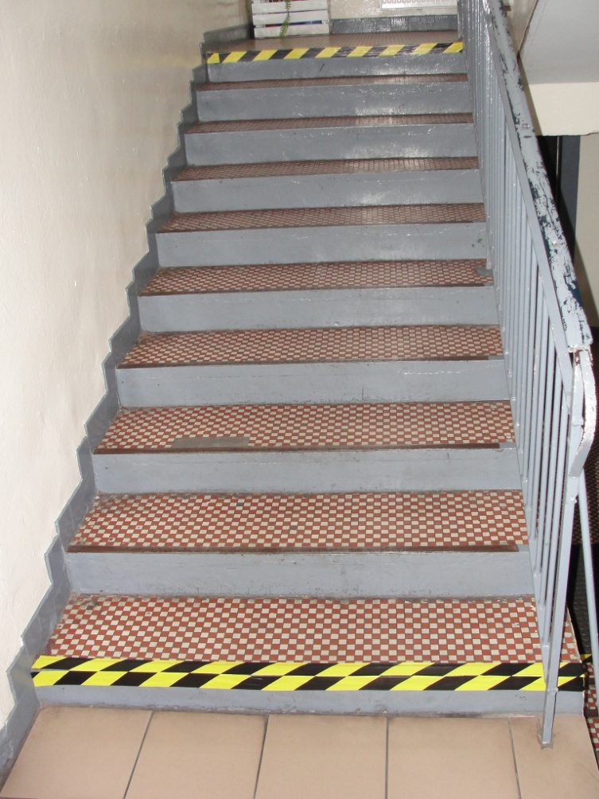

I Piętro.
Na I piętrze budynku znajdują się klasy, Biologiczna, angielski, polonistyczna, historyczna, matematyczna, artystyczna i pomieszczenia gabinet dyrektora, sekretariat, integracji sensorycznej, pokój nauczycielski, gabinet pedagoga, gabinet pielęgniarki. W korytarzu znajdują się wyznaczone miejsca do odpoczynku.
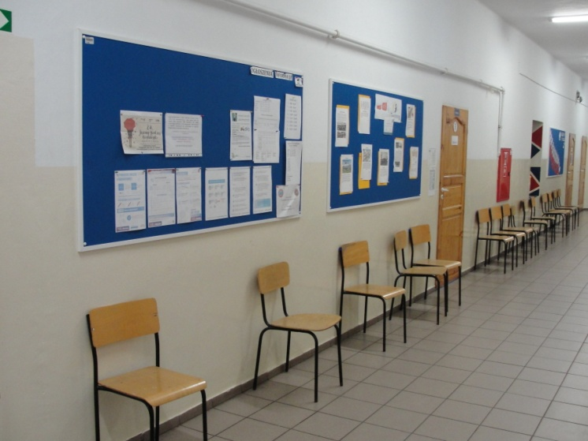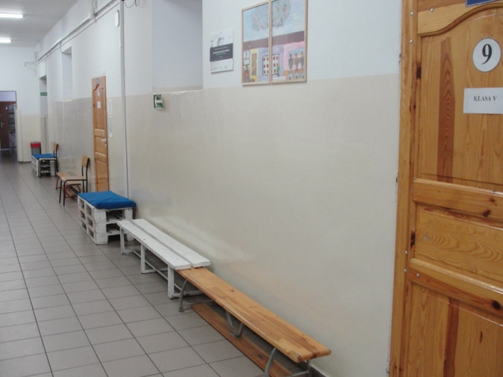
- Pomieszczenia i urządzenia higieniczno – sanitarne.
Na parterze znajduje się toalety ogólnodostępne dziewcząt, które nie są przystosowane dla osób niepełnosprawnych. Drzwi wejściowe mają szerokość 90 cm, natomiast drzwi do toalet 80 cm.
Znajduje się także jedna toaleta przystosowana dla osób niepełnosprawnych. Drzwi wejściowe mają szerokość 90 cm, natomiast drzwi do toalety 100 cm.
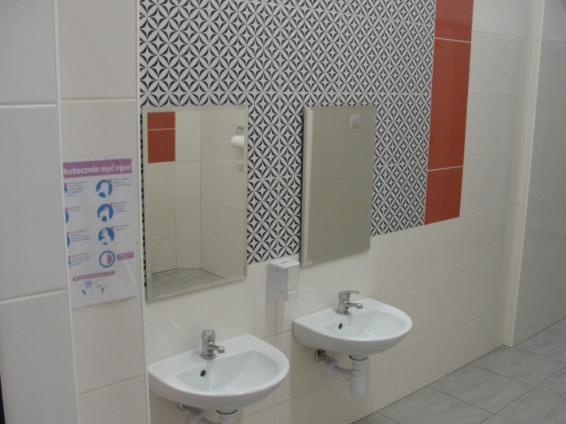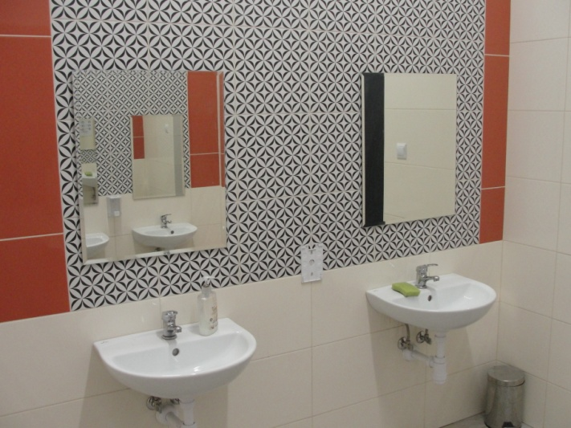

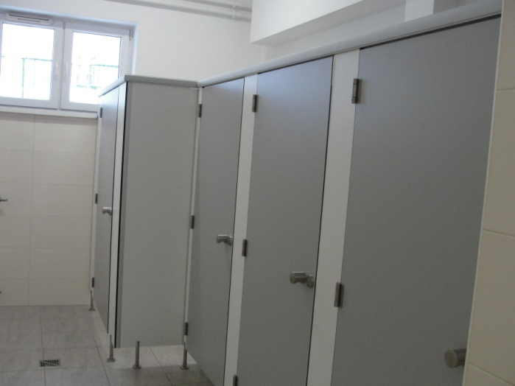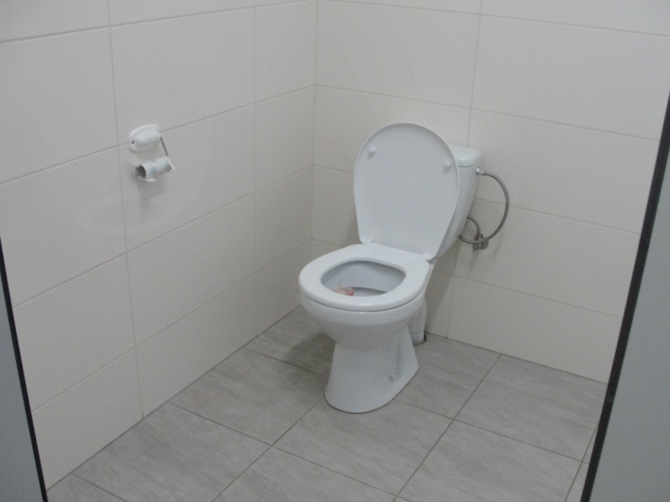

Na parterze znajduje się toalety ogólnodostępne chłopców, które nie są przystosowane dla osób niepełnosprawnych. Drzwi wejściowe mają szerokość 70 cm, natomiast drzwi do toalet 60 cm.
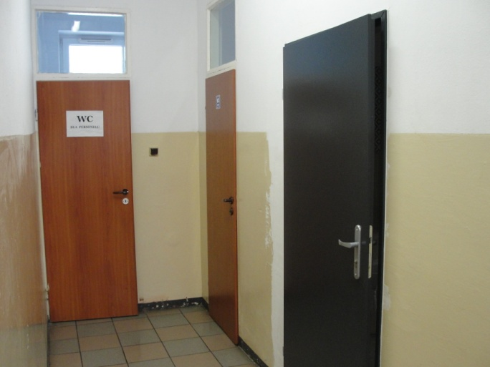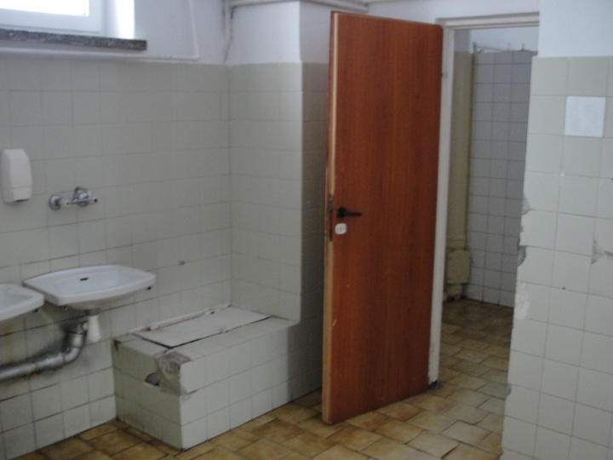

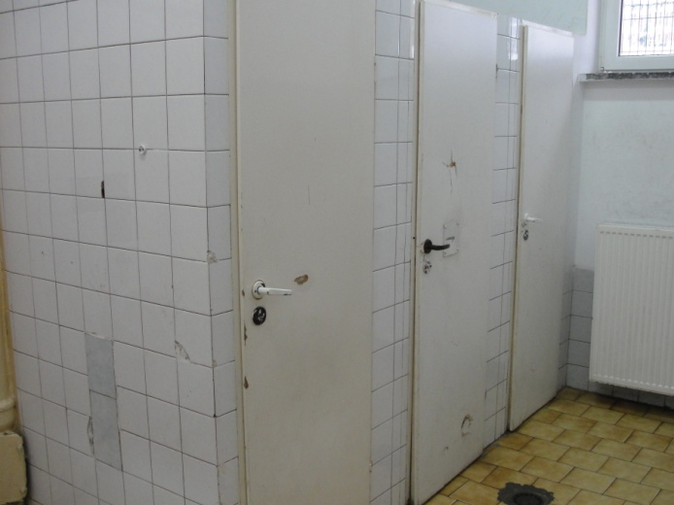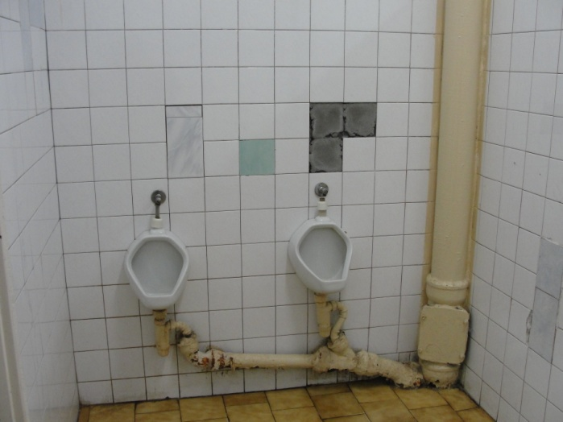

Na I piętrze znajduje się toalety ogólnodostępne dziewcząt, które nie są przystosowane dla osób niepełnosprawnych. Drzwi wejściowe mają szerokość 80 cm, natomiast drzwi do toalet 70 cm.

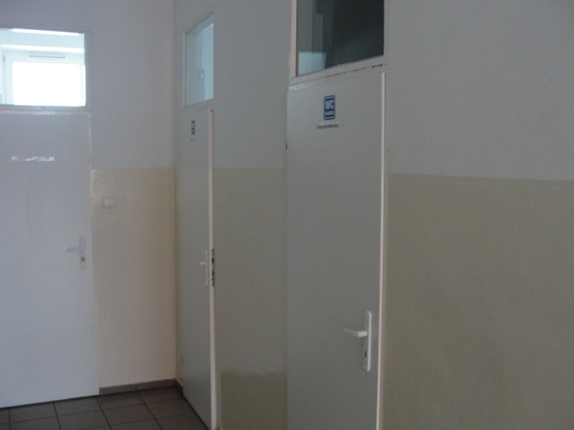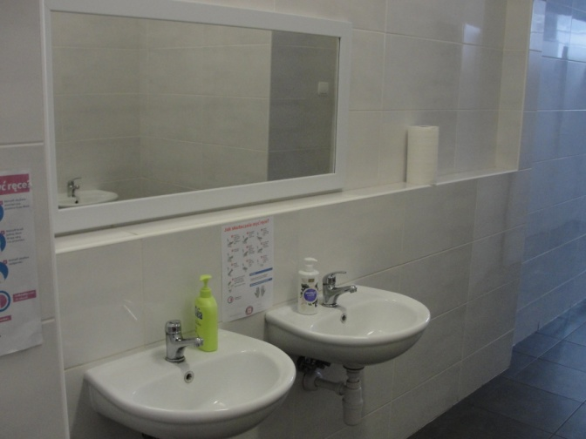

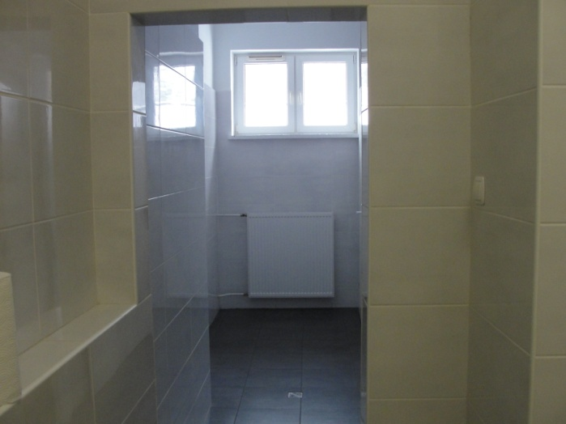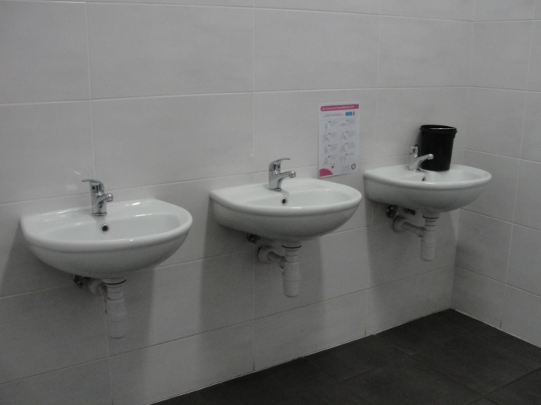

Na I piętrze znajduje się toalety ogólnodostępne chłopców, które nie są przystosowane dla osób niepełnosprawnych. Drzwi wejściowe mają szerokość 80 cm, natomiast drzwi do toalet 70 cm.
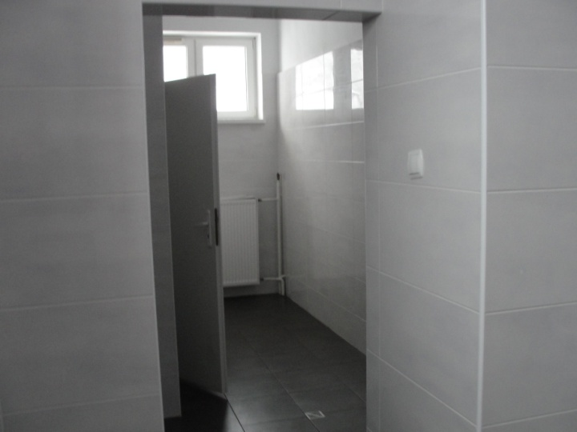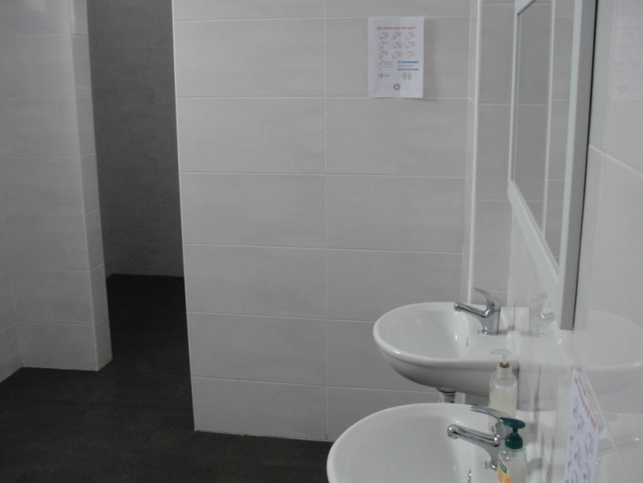

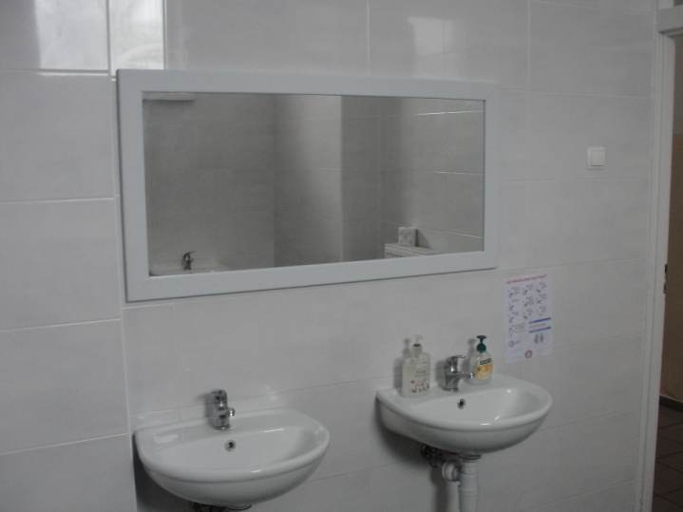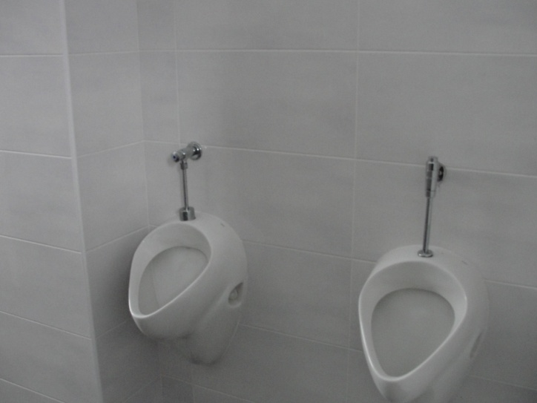

- Informacja wewnętrzna i plan budynku
Brak Tablic informacyjnych na każdej kondygnacji oraz planów wizualnych i tablic tyflograficznych.
- Pętle indukcyjne
W budynku nie ma pętli indukcyjnych.
- Krawędzie schodów oznaczone są odpowiednio kontrastową taśmą żółto – czarną.
- Osoba z psem asystujący może wejść do budynku Zespołu Szkół Ogólnokształcących.

Dokonując ustaleń w przygotowanej analizie oparto się na rozporządzeniu Ministra Infrastruktury z dnia 12 kwietnia 2002 r. w sprawie warunków technicznych, jakim powinny odpowiadać budynki i ich usytuowanie oraz uwzględniono Wytyczne – Standardy dostępności dla polityki spójności 2014 – 2020.

Propozycja działań włączona zostanie do;
PLANU DZIAŁAŃ NA RZECZ POPRAWY DOSTĘPNOŚCI oraz RAPORTU O STANIE ZAPEWNIENIA DOSTĘPNOŚCI OSOBOM ZE SZCZEGÓLNYMI POTRZEBAMI.

W przypadku budynku zabytkowego;
PLAN DZIAŁANIA NA RZECZ POPRAWY DOSTĘPNOŚCI, SKONSULTOWANY MUSI ZOSTAĆ z Wojewódzkim Konserwatorem Zabytków.

Zespół dokonujący analizy;

- Stanisław Szczepański

